Міністерство освіти та науки України

Вінницький національний технічний університет

Факультет інформаційних технологій та комп’ютерної інженерії

Кафедра комп’ютерних наук

Лабораторна робота №1

З дисципліни: «Операційні системи»

Тема: «Завантаження та установка UNIX подібних систем(Linux) »

Виконали студенти:

групи 2КН 18-б

І курсу

Максименюк М.Р.

Перевірив викладач:

Лісовенко А.І.

Вінниця-2019

Мета: завантаження та установка UNIX подібної системи(Linux)

Хід роботи

# **Як встановити Ubuntu за 12 кроків**

Перше — це безпека. Так, [під Linux є віруси](https://tehnot.com/ua/pod-linux-rastyot-chislo-virusov/), але їх число вимірюється від сили десятками, тоді як під Windows — десятками мільйонів. Другий момент — низькі системні вимоги, які дозволяє «оживити» старий ноутбук або десктоп, який вже «не тягне» Windows. Третій момент — дистрибутив офіційно безкоштовний. Взагалі. В принципі. Абсолютно. Для багатьох це може бути критично.

Зрозуміло, є і мінуси. Дуже рідкісне або нестандартне обладнання може працювати з помилками. Немає багатьох ігор (хоча тут Wine в допомогу). Деякі програми називаються і виглядають інакше, а особливо специфічні стандарти на зразок CAD можуть не підтримуватися.

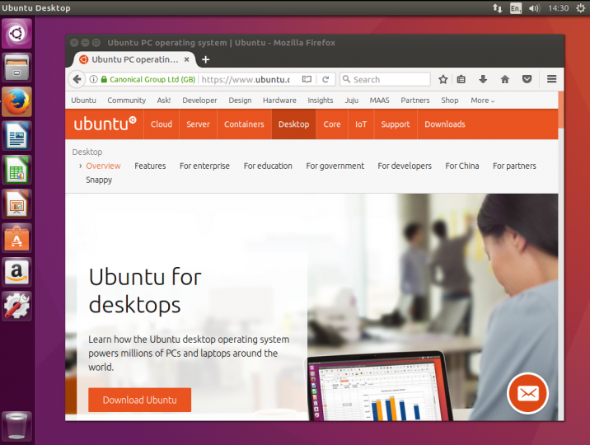

### **Крок другий**

* Підключіть ноутбук до джерела живлення.
* Переконайтеся, що у вас є не менш 5 ГБ вільного місця для зберігання даних на жорсткому диску.
* Створіть резервну копію даних (на всякий випадок).

До речі, рекомендується встановлювати Ubuntu на окремий розділ жорсткого диска. Як зробити розмітку — дивіться [тут](https://tehnot.com/kak-ustanovit-ubuntu-parallelno-s-windows-10/).

### **Крок третій**

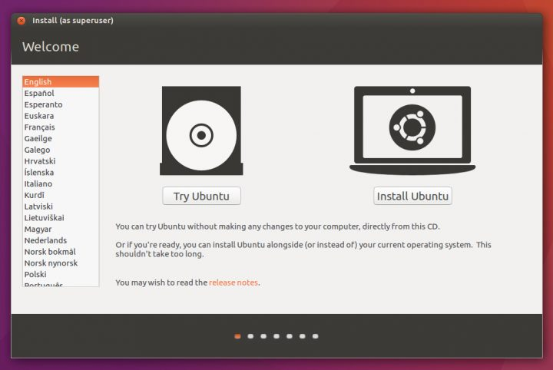

Якщо ви користуєтеся DVD, тоді встановіть його в дисковод і перезавантажте комп’ютер. Через кілька секунд після цього ви побачите вікно привітання. Тут ви можете вибрати мову зі списку ліворуч і вибрати або встановлення Ubuntu безпосередньо, або запуск в Live-режимі. Останній дозволяє подивитися систему, не встановлюючи її відразу.

### **Крок четвертий**

Якщо ви використовуєте флешку — підключіть її до ПК і перезавантажте комп’ютер. Після цього з’явиться таке ж вікно, як у попередньому пункті.

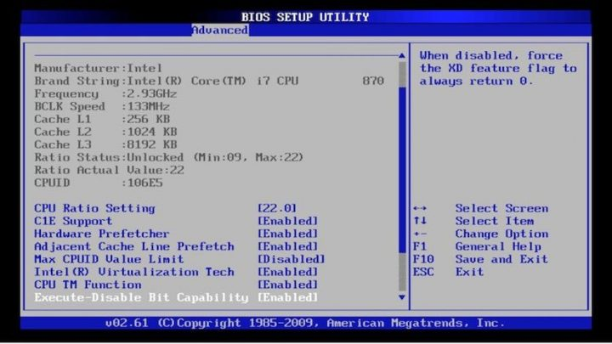

У разі якщо комп’ютер автоматичні не завантажується з USB-пристрою, при завантаженні утримуйте F12/F11 (залежить від моделі). У більшості ПК і ноутбуків це дозволить вибрати USB-пристрій з системного меню завантаження. Також можна зайти в BIOS (F2 або Del в більшості моделей, в Lenovo може бути окрема кнопка) і там вставити порядок завантаження.

### **Крок п’ятий**

Після привітання система поставить питання про оновлення і сторонньому програмному забезпеченні. Ми рекомендуємо включити оновлення завантаження, а також встановити стороннє програмне забезпечення, яке дозволить відтворювати МР3и інші власні стандарти.

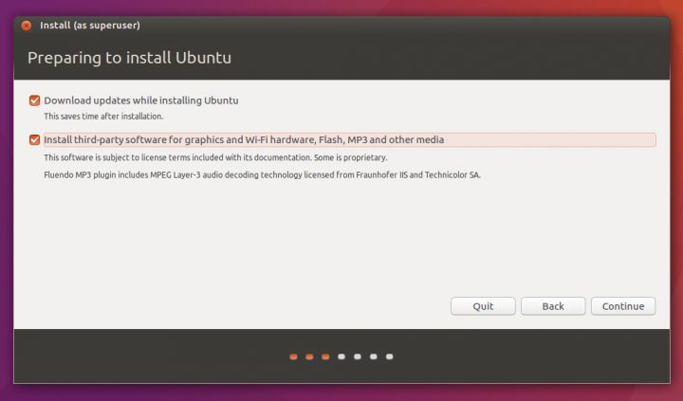

На цьому етапі потрібно підключення до інтернету.

### **Крок шостий**

Тут потрібно вибрати, чи хочете ви встановити Ubuntu поруч з іншою операційною системою, видалити існуючу операційну систему і замінити її на Ubuntu, або ж, якщо ви просунутий користувач — можете вибрати пункт «щось ще». Тут можна розмітити диск вручну і створити свою конфігурацію.

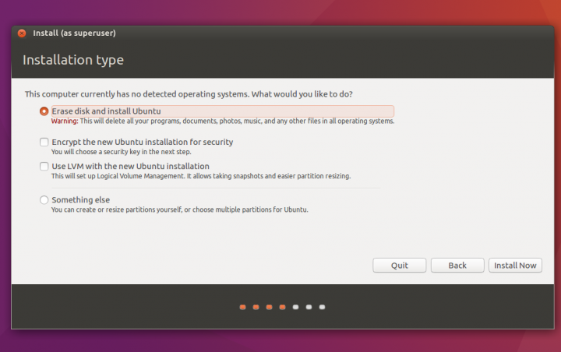

При цьому зазначимо, що для мінімального встановлення Ubuntu потрібно близько 4,5 ГБ місця, однак рекомендується не менше 10, а краще 20 ГБ. Адже будуть ще додатки, призначені для користувача дані та інше.

### **Крок сьомий**

Після налаштування розділу жорсткого диска натисніть кнопку «Встановити зараз». З’явиться невелика панель з переліком вибраних варіантів зберігання, з можливістю повернутися, якщо дані невірні.

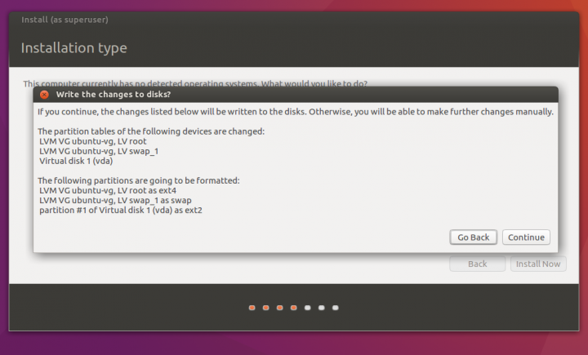

Натисніть «Продовжити», щоб записати ці зміни і почати установку.

### **Крок восьмий**

На цьому етапі можна вибрати своє місце розташування. Якщо інтернет працює, система визначить його автоматично, хоча і не завжди коректно

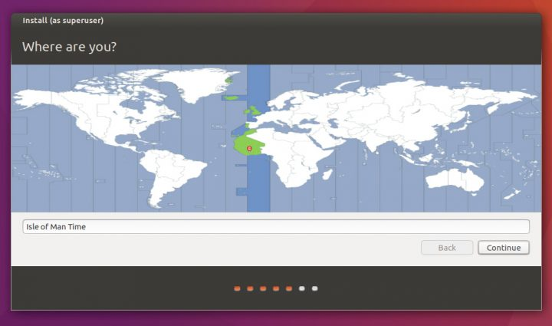

Можна вибрати місце розташування і вручну. Для цього потрібно ввести назву міста або вибрати місце на карті. Після цього натисніть «Вперед», щоб продовжити.

### **Крок дев’ятий**

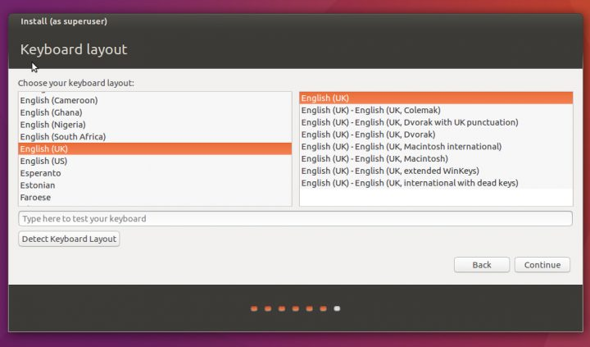

На цьому кроці можна вибрати розкладку клавіатури за замовчуванням. В майбутньому її можна змінити, а додаткові розкладки додати вже з робочого столу.

### **Крок десятий**

Введіть бажане ім’я власника комп’ютера, і інсталятор автоматично запропонує ім’я комп’ютера та ім’я користувача. Їх можна легко змінити. Ім’я комп’ютера визначає комп’ютер в мережі, а ім’я користувача дозволить увійти в систему.

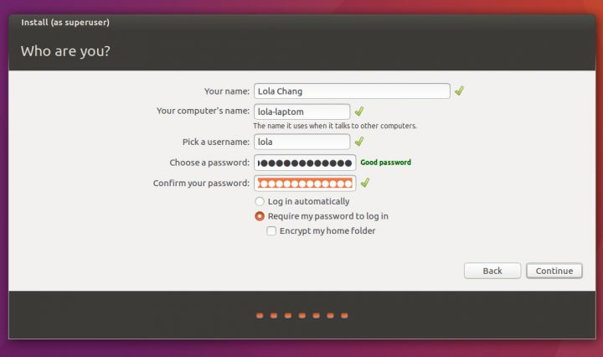

Також тут вводиться пароль. Рекомендується 6-8 символів, бажано різних — великі і малі літери, цифри, спеціальні символи. Втім, система сама скаже, якщо пароль буде слабким.

Крім цього, можна включити автоматичне шифрування входу і домашньої папки, що важливо, якщо на комп’ютері працює відразу декілька чоловік.

### **Крок одинадцятий**

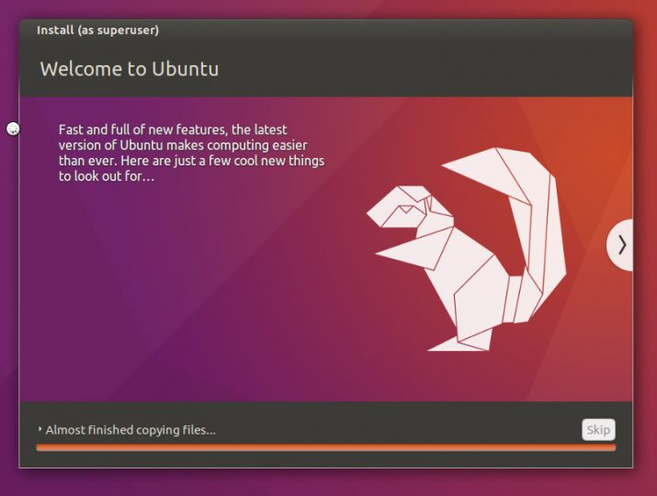

Запускається установка. Хвилин 10. В ході процесу установник буде рекламувати нову систему і її переваги.

### **Крок дванадцятий**

Після того, як все буде встановлено і налаштовано, з’явиться невелике вікно з проханням перезавантажити комп’ютер. Натисніть кнопку «Перезавантажити зараз» і витягніть диск або флешку після відключення екрану. Тепер система завантажується. Коли запитає пароль, введіть той, що ви придумали на десятому кроці. Після цього система пропустить вас на робочий стіл.

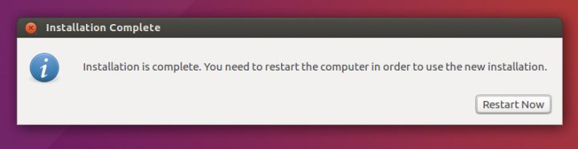

Зрозуміло, багатьом не подобається (і заслужено) фірмова графічна оболонка Unity. Однак її можна легко замінити.

**Висновок**

Ми завантажили та установили UNIX подібну систем Linux. Навчилися користуватися установщиком і дослідили плюси і мінуси цієї операційної системи